C语言上机编程测试十二
- 编程题
1、程序的功能是找出2000以内这样的正整数N: 它的因子(包括1和N在内)之和是一个素数. 例如: 16: 1+2+4+8+16=31(下图为程序正确执行时的画面).
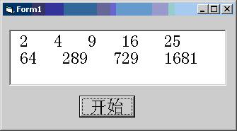

2、从键盘输入X的值，计算cos(x)的值：
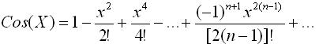
n＝1，2，……（自然数），要求：第n项绝对值小于等于10⁻⁶为止。

3、编写程序，随机产生30个三位正整数，并按每行10个的形式输出；再从这些数中找出所有的升序数存入另一个数组，按从小到大的顺序输出升序数。所谓升序数是指各位数字自高位到低位，一个比一个大的整数，如134，278，489等。程序中应定义一个名为issx的函数过程，用于判断某数是否为升序数。

